IZZIV - Ž O N G L I R A N J E 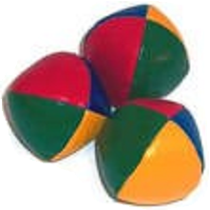

Nalog, s katero vas izzivam danes, je za naslednjih 10 dni, ker ta spretnost res potrebuje vajo.
Verjetno vsi občudujete žonglerje in se čudite, kako spretni so pri tem. Tudi jaz sem jih zato sem sklenila , da se najprej sama preizkusim, potem pa k temu povabim tudi vas. In povem vam, da mi je uspelo zato sem prepričana, da bo z vztrajnostjo tudi vam.
Pa da boste vedeli nekaj zanimivosti:
- Žongliranje je spretnost manipuliranja objektov za zabavo ali šport. Najbolj prepoznavno je kaskadno žongliranje s tremi žogicami, izkušeni žonglerji pa uporabljajo tudi devil stickse, hulahope, klobuke, kije, ognjene bakle….

- Ve se tudi, da žongliranje pozitivno vpliva na možgane (povezovanje leve in desne možganske polovice, kar pozitivno vpliva na branje , računanje in na sploh učenje).
V teh dneh, ko še vedno poteka učenje na daljavo, je žongliranje lahko odlična dejavnost pred in po učenju, dopoldne, popoldne ali zvečer. Z žongliranjem se lahko zabava cela družina.
Seveda za to dejavnost potrebujete tri žonglerske žogice. Uporabite lahko 3 tenis žogice, 3 pare nogavic, ki jih zvijete v žogico ali pa si žogice naredite sami.
Na fotografijah (spodaj) vam predstavljam postopek izdelave žogice. Morda boste potrebovali pomoč, ker »oblačenje« balonov zahteva močnejše prste.
Material za 1 žogico: Verjetno ima vsak doma lonček riža (cca 10 dag), 2 balona, »najlonke« in škarje.
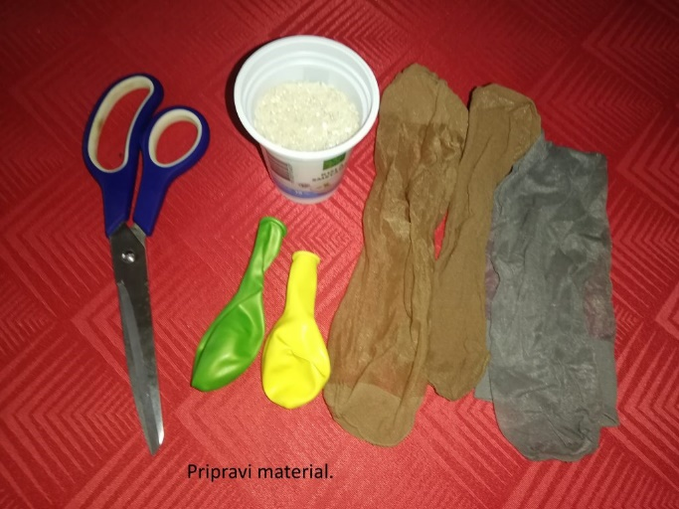

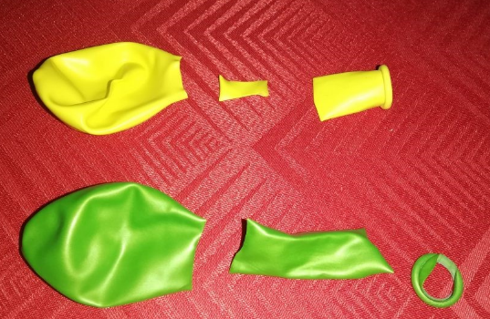
Balonoma odreži del za napihovanje ( vrat).
Odreži tudi majhen obroček na koncu, s katerim boš kajneje namesto elastike stisnil najlonko.

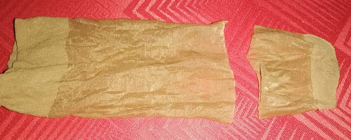 Najlonki odreži spodnji del, drugega ne potrebuješ.

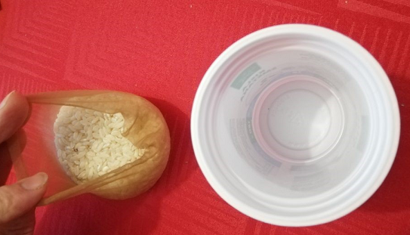 Riž iz lončka stresi v nogavico.

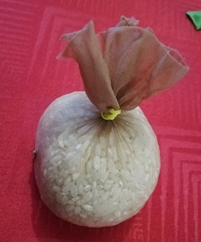
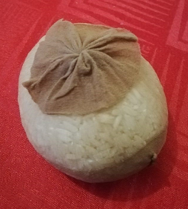
Nogavico stisni z malim obročkom, ki ste ga odrezali od balona. Uporabiš lahko tudi majhno elastiko.

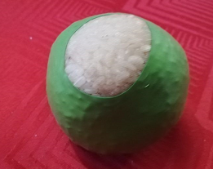 Riž v nogavici obleci v balon.
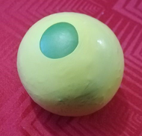
Nazadnje obleci žogico v še en balon. Luknja od prvega balona naj bo sedaj na drugi strani ( tako bo žogica trpežnejša).

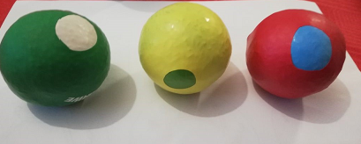
Postopek ponovi še dvakrat in tri žogice za žongliranje so pripravljene.

Postopek pravilnega žongliranja je prikazan na spodnjih dveh povezavah. Oba posnetka vam lepo nazorno prikaže Nik Škrlec – voditelj Malih sivih celic in jutranjega Izodroma v času karantene.
V prvi povezavi je prikazano učenje po korakih:
https://www.youtube.com/watch?v=2PMTMRWod9s
V drugi povezavi je prikazana skrajšana verzija učenja:
https://www.youtube.com/watch?v=88qZvikJYeA

Tudi sama sem se lotila tega izziva in povem vam, da sem se v samo 4 dneh že kar solidno naučila žongliranja. Zadnji moj najboljši rezultat je 34 metov zapored.

Moram pa vas opozoriti da je potrebno vaditi,
vsak dan nekajkrat…..ne obupajte…..
potrpljenje dela čudeže !

Veselo na delo in srečno pri učenju žongliranja. Obljubim, da bomo po vrnitvi v šolo lahko predstavili uspešne žonglerje.
Le komu bo uspelo? Nagrada …… vsekakor odl ocena že takoj septembra za vsaj 10 zaporednih metov.
Dobrodošli so tudi posnetki!
Zdaj pa akcija!
LP učiteljica Romana

